5 СПОСОБОВ УКРЕПИТЬ ИММУНИТЕТ РЕБЕНКА ОСЕНЬЮ
Об иммунитете уже писано-переписано. Но, повторяя расхожую фразу: «Иммунитет нужно укреплять!», невольно задаешься вопросом – а что укреплять конкретно? Ведь иммунитет – это сложная система, в работе которой задействован ряд органов: вилочковая железа, костный мозг, селезенка, миндалины, а также множество клеток – макрофаги, моноциты, Т-лимфоциты, В-лимфоциты и т. д. Кожа, слизистые, легкие, кишечник и другие органы, создающие физические и химические барьеры для проникновения бактерий, тоже имеют непосредственное отношение к иммунной системе. Вот и получается, что укрепление иммунитета равносильно укреплению организма в целом, налаживанию работы всех его систем.
Говорить о закаливании осенью уже неактуально. Можно повторить, что и малышу, и подростку важно соблюдать режим дня (спать не менее 9-10 часов, 2-3 часа проводить на свежем воздухе), но большинство детей и так достаточно спят и гуляют – и при этом все равно болеют. Что же тогда? Вот те методы, которые, можно считать действенными.
Диетический: добавь йогурта!
60-70% иммунных клеток находятся в желудочно-кишечном тракте! Важно, чтобы в меню ребенка присутствовали продукты, содержащие пробиотики: употребление живых бактерий активизирует микрофлору кишечника, усиливает синтез биологически активных веществ (в том числе и формирующих иммунитет) и помогает справляться с простудами.
Спортивный: плаваем и бегаем
Следующий этап этой программы – спорт. Хотите, чтобы ребенок рос здоровым, – отдайте его в спортивную секцию. Идеально 2-3 раза в неделю водить сына или дочь в бассейн: во время плавания работают все группы мышц, активизируется дыхание и кровообращение, в 2 раза ускоряется обмен веществ и, конечно, закаляется организм.
Впрочем, для укрепления организма подходит любой спорт: это может быть и теннис, и футбол, и легкая атлетика, и танцы – важно, чтобы ребенок достаточно двигался. Тот, кто проводит вечера перед компьютером, вряд ли сможет похвастаться крепким здоровьем.
Натуропатический: природа лечит
О натуральных методах лечения простуд вы наверняка знаете немало. Малина-калина, инжир с молоком, лимонный напиток – многие мамы вспоминают об этом, когда малыш уже чихает и кашляет. Настои трав и натуральные витаминные комплексы следует начинать давать не во время болезни, а до нее – для профилактики простуд. Для детей старше трех лет рекомендуются следующие рецепты.
Ромашковый чай. 1 ч. ложку цветков ромашки заливаем стаканом кипятка, даём настояться 5-10 минут – и предлагаем ребенку выпить настой до завтрака или на ночь. Чай обладает укрепляющим действием.
Напиток из шиповника и смородины. 1 ст. ложку сушеных плодов шиповника и 1 ст. ложку черной смородины (сушеной или перетертой с сахаром) кладём в термос и заливаем стаканом кипятка. Настаиваем час, потом нужно процедить, можно добавить по вкусу мед. Напиток способствует профилактике простуд (шиповник – один из самых активных иммуностимуляторов) и выведению из организма радиоактивных веществ.
Конфеты из сухофруктов. По 200 г кураги, чернослива, инжира, черного изюма и 3 лимона (если у ребенка нет аллергии на цитрусовые) перемалываем в мясорубке, добавляем 3-5 ст. ложек меда (опять-таки, если малыш не страдает аллергией на продукты пчеловодства). Смесь даём по 1 ч. ложке (с 6 лет – по 1 ст. ложке) утром и вечером (можно сформировать из нее конфетки). Укрепляет сердечно-сосудистую систему, обогащает организм витаминами, налаживает работу кишечника.
И конечно, приучайте ребенка к вкусу чеснока – природного антибиотика: он содержит вещество аллицин, обладающее противомикробными свойствами.
Укрепляйте организм ребенка настоями ромашки, липы, натуральными витаминными комплексами (например, свежими ягодами, перетертыми с сахаром) до начала сезона простуд.
Гомеопатический: ищем свое лекарство
Наверное, вы не раз слышали о гомеопатии. Можно сказать точно: это работает! Но назначение гомеопатического препарата должно проходить индивидуально – только для вашего малыша. Чем отличается гомеопатия от традиционной медицины? В классической медицине врач прописывает препарат, который действует непосредственно на симптомы болезни, устраняя их. В гомеопатии доктор подбирает конституционное лекарство для конкретного человека – то, которое не просто помогает справиться с болезнью, а гармонизирует все функции организма в целом, и в результате тот в силах сам противостоять вирусам и бактериям. Но в деле укрепления иммунитета гомеопатия не действует моментально. Нужно набраться терпения: результаты проявятся через 2-3 месяца –вы заметите, что ребенок болеет реже, а когда простуживается, переносит заболевание легче и без осложнений. Найти хорошего врача можно по рекомендации либо заглянув на сайт ассоциации гомеопатов, где есть адреса гомеопатических кабинетов в разных городах. Первая консультация займет не менее получаса: врач будет подробно расспрашивать о здоровье сына или дочери, привычках, характере, о каждом члене семьи – это нужно, чтобы подобрать препарат правильно. Важно не только соблюдать схему лечения, но и внимательно наблюдать за реакцией ребенка.
Психологический: установка на здоровье
О том, что стресс – один из основных факторов снижения защитных сил, сейчас говорят везде. Наверное, вы и сами замечали: в осеннее-зимний период ребенок болеет чаще. Переход в новый детский сад, ссора с ребятами тоже может спровоцировать болезнь. Поэтому важнейшая задача мамы – учить сына или дочь спокойно реагировать на любые проблемы и во всем искать позитив.
Отдельно следует сказать об отношении к здоровью. В семьях, где ребенку достаточно кашлянуть, чтобы над ним начали ахать и охать, укладывать в постель и повторять: «Ты болеешь», – дети действительно хворают очень часто. Потому что мысли влияют на физическое состояние! Возводя обычное ОРЗ в ранг чрезвычайного происшествия, мы невольно внушаем ребенку, что он должен болеть. И такая установка дает негативный результат. Разумно объяснить, что температура, кашель, насморк – это естественная реакция на вирус, не происходит ничего страшного. Просто нужно помочь организму справиться с простудой: попить настои трав, микстуры, попарить ноги, если необходимо – полежать. При этом важно постоянно повторять: «Ты уже выздоравливаешь, еще денек-другой – и все будет отлично».
И последнее. Во время эпидемии гриппа не стоит забывать о простых мерах профилактики. Не водите ребенка в места массового скопления народа. Перед выходом на улицу, посещением детсада или школы смазывайте ноздри чада оксолиновой мазью. Перед сном не менее 10 минут проветривайте детскую комнату. Если же замечаете, что дитя заболевает, примите меры в первые же часы болезни (обильное питье, ванночки для ног с горчицей, промывание носика соленой водой, полоскание горла ромашковым настоем, содово-солевым раствором). Иммунитет ребенка достаточно силен, чтобы дать отпор вирусам!

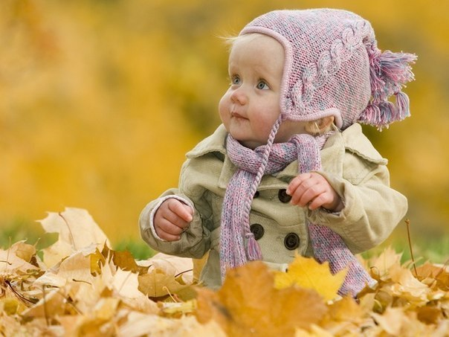

ПОДГОТОВИЛА: БЕЗРУКОВА Е. В.
С ИСПОЛЬЗОВАНИЕМ МАТЕРИАЛОВ INTERNET/

МБДОУ «ДЕТСКИЙ САД №40»

КОНСУЛЬТАЦИЯ ДЛЯ РОДИТЕЛЕЙ

«ПЯТЬ СПОСОБОВ УКРЕПИТЬ ИММУНИТЕТ РЕБЁНКА ОСЕНЬЮ»

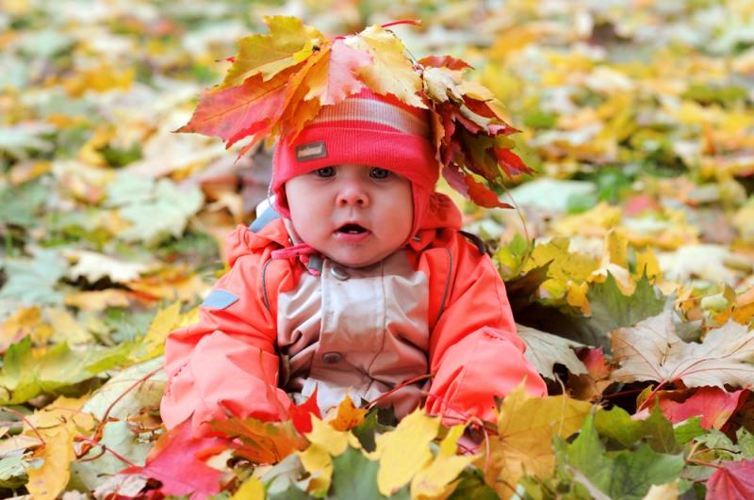

2015 год

